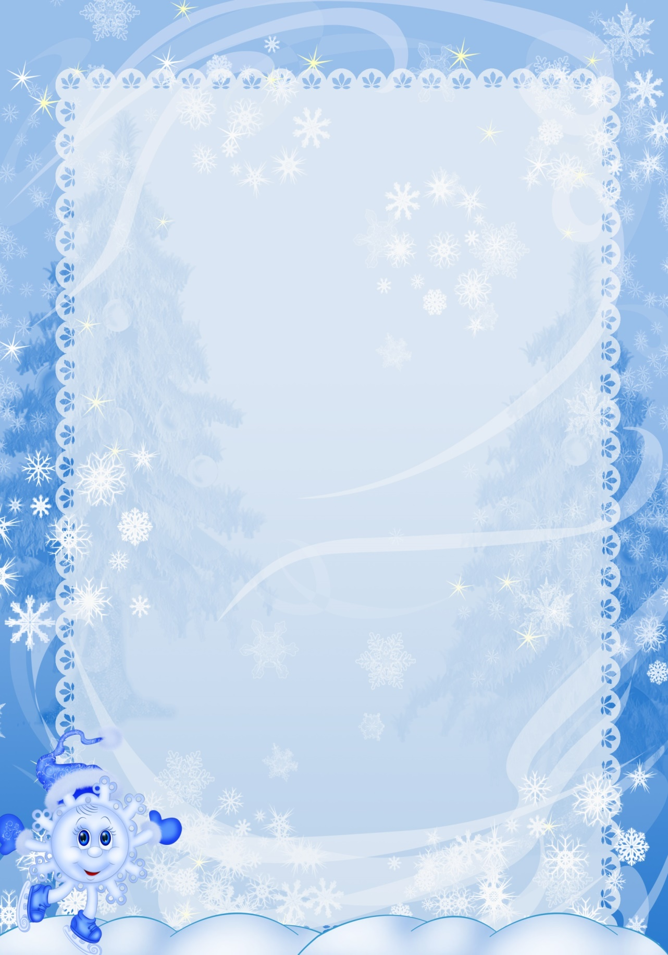

**Консультация для родителей**

**"О пользе зимних прогулок на свежем воздухе"**

Как же красиво зимой! Мягкий пушистый снежок, все деревья стоят в серебре, легкий морозец кусает за румяные щечки наших детей. Как же сделать зимнюю прогулку с ними приятной и полезной?

Зимних забав и развлечений хоть отбавляй! Коньки, санки, лыжи, да и просто катание с горок, а игра в снежки - замечательны уже сами по себе, а если к этому еще добавить закаливающий эффект от бодрящего морозного воздуха, то положительный результат не заставит себя долго ждать. Подвижные игры и развлечения зимой на открытом воздухе доставляют детям огромную радость и приносят неоценимую пользу их здоровью. Они обогащают содержание прогулок и очень увлекают детей.

Активный отдых зимой на свежем воздухе оставляет массу впечатлений и помимо этого укрепляет здоровье и дарит отличное самочувствие. Поэтому зря многие родители боятся лишний раз выпускать ребенка на улицу, опасаясь, что он простудится или подхватит какой-нибудь вирус. На самом деле морозный воздух – лучшее лекарство от всяких хворей и прекрасное средство для укрепления всех систем организма. Достаточно лишь одеть малыша в теплую и удобную одежду, которая не стесняет его движений – и вперед, к новым свершениям.

Различные подвижные игры на свежем воздухе (а это и катание на санках, игра в снежки, «ваяние» снеговиков и снежных фигур) вносят разнообразие в каждодневные прогулки и очень нравятся детишкам. Когда ребенок на улице занят активными действиями, то продолжительность прогулки может быть увеличена. Согласитесь, что и сами родители, играя вместе с ребенком в подвижные игры на свежем воздухе, не заметят, как быстро прошло время, да и не замерзнут, так как им не придется стоять на месте, наблюдая, как играет мама и папа.



**Предлагаем вам несколько простых идей подвижных игр на свежем воздухе, которые помогут вам приятно провести с детьми зимние месяцы.**

**«НАПЕРЕГОНКИ»**

Дети очень любят бегать по снегу, поэтому эта зимняя игра на свежем воздухе придется им по вкусу. Хорошо, если у ребенка будет компания, чтобы можно было бегать наперегонки. Если снег свежий – протопчите детям извилистые дорожки, по которым они будут бегать, и по команде начинайте гонки. А кто добежит до цели первый – пусть получит приз.

**«АНГЕЛ»**

Маленькие дети очень любят валяться в пушистом снегу. Так не отказывайте ему в этом удовольствии! Попросите его изобразить «снежного ангела» или других существ. Для этого малышу надо упасть на спину в снег и начать быстро-быстро двигать руками и ногами, как будто бы он летит. Встав со снега, ребенок увидит след, похожий на ангельский образ. Различных других существ малыш сможет изобразить, приняв другие позы, лежа в снегу. Например, если лечь на бок и по-особому выгнуть руку, след будет похож на слона с хоботом. Другие образы Вы можете придумать сами.

**«СНЕЖНЫЕ ЦВЕТЫ»**

На морозе можно сделать интересный опыт, например, с помощью соломинки и раствора для надувания мыльных пузырей. На конкретном примере Вы сможете показать ребенку, как образуются снежинки. Всем известно, что в облаках дождевые капли замерзают при морозе - и образуются кристаллики в виде снежинок. То же самое явление Вы можете показать малышу на примере мыльного пузыря. Правда, этот опыт нужно делать только при сильном морозе. Надуйте мыльный пузырь – и Вы увидите, как в тонкой пленке воды появятся звездочки, похожие на снежинки, а затем соберутся в цветы.

**«ВАРЕЖКА-ПОДРУЖКА»**

Если некому составить компанию ребенку для прогулки по снегу, сделайте ему варежку-подружку. На варежку, у которой потеряна пара, пришейте пуговицы вместо глаз, при помощи ниток сделайте рот или нарисуйте лицо. Пусть малыш научит варежку, как надо играть в зимние игры на улице.



**«ЯРКАЯ ЛЕДЯНАЯ ДОРОЖКА»**

Таким же образом можно сделать цветную воду в мисочках, после чего выставить ее на мороз, чтобы она превратилась в большие ледяные «таблетки». Чтобы достать эти льдины из тарелок – достаточно поместить их в горячую воду на пару секунд – и выложить на землю. Несколько таких «таблеток», выложенных в ряд, образуют ледяную дорожку. А еще можно замораживать цветную воду, но в форме ледяного сердца или бантиков и звездочек.

**«ПОИСК КЛАДА»**

Эта увлекательная игра требует небольшой подготовительной работы. Вам надо будет заранее купить в ближайшем магазине "клад". Это может быть угощение (маленькая шоколадка, конфетка), игрушка или сувенир. «Сокровище» нужно положить в непромокаемую коробочку (пакетик) и спрятать под снегом в определенном месте. Лучше всего прятать клад в лесу или во дворе собственного (частного) дома (дачи). По заданию ребенок должен найти клад, руководствуясь вашими подсказками. Подсказки могут быть простые, например, горячо-холодно или более сложные: сделай два шага налево, потом три направо.

**«С КОЧКИ НА КОЧКУ»**

Игра заключается в следующем — начертите на снегу круги диаметром 30–40 сантиметров. Расстояние между кругами — 40–50 сантиметров. Малыш выступает в роли лягушонка. Ему надо прыгать с кочки на кочку (то есть из круга в круг), стараясь побыстрее перебраться с первой кочки на последнюю. Отталкиваться надо обязательно обеими ногами: присесть, согнув ноги в коленях, затем прыжок.

**Ну и, конечно, зимние игры на свежем воздухе включают в себя уже известные всем лепку снеговиков, отгадывание следов животных и птиц, постройку снежных замков, игру в снежки и другие подвижные занятия зимой. Главное – побольше фантазии и поменьше лени – и зима станет поразительно веселой и запоминающейся для Вашего ребенка!**